Belső Erdély-Székelyföld
2019. június 16-22.
7 nap / 6 éjszaka  Elhelyezés  1 éjszaka szép, barátságos környezetben, jó színvonalú, igényes panzióban, 2 ágyas fürdőszobás szobákban Torockón.  5 éjszaka új építésű rusztikus felcsíki parasztházban, 2 ágyas fürdőszobás szobákban.  Ellátás  Félpanzió  Utazás  Mercedes Sprinter Sunset típusú autóbusszal. Ülésenkénti biztonsági öv, ABS, ASR, CD-, MP3-és DVD lejátszó, légkondicionálás.  Időpont Részvételi díj Busz költség  2017.06.17-22. 0.000,- Ft/fő Szállás költség felnőtt: 180 €/fő Idegenvezetés, fakultatív kirándulások: kb. 20 E/fő  A részvételi díj tartalmazza:  - az autóbusz költségeit  - a 6 éjszaka szállást, félpanzióval  - a felsorolt programokat  - a helyi idegenvezető költségeit  A részvételi díj NEM tartalmazza:  - a kötelező BBP biztosítást  - fakultatív programokat  - a belépődíjakat | Erdély Románia legnagyobb és legváltozatosabb része. A történelmi Erdély vagy Belső-Erdély ennek a nagyobb területnek a középső-keleti („Király-hágón túli”) részét jelenti, amely az egykori Magyar Királyságon belül bizonyos önállósággal rendelkezett. Belső-Erdély keleti felén található a Székelyföld történelmi tájegysége. Itt a legnagyobb ma a magyarok aránya. A Kárpátok Székelyföldre eső két fő vonulata olyan nagy kiterjedésű medencéket fog közre, mint a Gyergyói-medence és a Csíki-medence. Ideális hely a pihenésre és egy kis történelmi kirándulásra.  Program:  1. nap: A csoport reggel 05:00 órakor indul Veszprémből, a Veszprém MRFK parkolójából. Útközben felszállási lehetőség Budapesten. Budapesten csatlakozik hozzánk erdélyi házigazdánk Gáll Levente, - a Gasztroangyalból ismerős lehet - aki az út során az idegenvezetőnk lesz. Az ártándi határ átlépése után továbbutazás Nagyváradra. Rövid városnézés: püspöki székesegyház, majd továbbutazás Királyhágón át Kolozsvárra. Itt megtekintjük a helyi nevezetességeket, majd utazunk tovább Torockóra, egy elbűvölően szép kis faluba, ahol első éjszakai szállásunk lesz. Érkezés után lehetőség van - fakultatív - rövid kirándulásra, a település megismerésére. Szállás Torockón (1 éj vacsorával).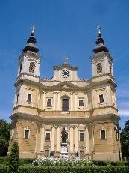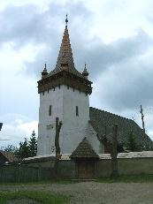  2. nap: Reggeli után indulunk a Tordai hasadékhoz, majd a sóbányához. Ezt követően látogatást teszünk Marosvásárhelyen, ahol a város jelentősebb nevezetességeit tekinthetjük meg. A városnézés után utazunk tovább szálláshelyünkre, rövidebb technikai megállókkal. A délutáni órákban érkezés a szállásra, Csíkmadarasra. Szállás Csíkmadaras, Zsigmond Malom Fogadó (5 éj)  A szállásunkról: A Zsigmond Malom Fogadó, a Hargita hegység lábánál elterülő Csíkmadaras falu határában helyezkedik el, egy csendes kis Szigeten, melyet az Olt és a Madicsa patakok határolnak. A háromhektáros száz évesnél öregebb tanya ideális körülményeket biztosít az év minden napján a vidék szépségeit megismerni akaró vagy csak pihenni vágyó vendégeknek, az erre látogató turistáknak. 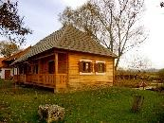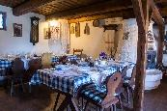  3. nap-6. nap: A négy nap során Csíkmadarasról kiindulva vendéglátónkkal, Gáll Levente idegenvezetésével fedezzük fel (az előző este megbeszéltek alapján) a környék nevezetességeit (Gyimes, Székelyderzs, Székelyudvarhely, Vargyas,, stb.) és a természeti csodáit. történelmi emlékhelyeit. Megtekintjük a Gyilkos tavat, a Békás szorost, a súgó barlangot, felkeressük az Olt és a Maros forrását, a Széphavas-i Szentlélek kápolnát, amelyhez egy könnyű gyalogtúrán át vezet az út.. Túrázunk és kirándulunk a környéken és a távolabb eső vidéken egyaránt. is. Felkeressük a helyi termelőket, akiktől lehetőség lesz igazi kézműves termékeket (különleges méz, szörp, lekvár, sajt, stb.) vásárolni. Ellátogatunk Gyimesre az 1000 éves határhoz, megnézzük a Rákóczi vár maradványait, a felújított vasúti őrházat és a csángó falvakat. Felkeresünk ún. borvíz forrásokat és több olyan helyet, amit a szokásos körutazásokon nem láthatunk. A négy nap során fakultatív étkezési lehetőség. Kirándulásunkat úgy állítottuk össze, hogy abban egyaránt lesz gyalogos túra és buszos kirándulás egyaránt, lehetőséget biztosítva ezzel minden korosztály számára a megfelelő program kiválasztásához, hogy szép emlékként és ne pedig egy megerőltető napként gondolon rá mindenki vissza. Akik korábbi erdélyi túránkon már részt vettek, azok számára mindenképp a gyalogtúrákat ajánljuk, mivel eddig nem ismert útvonalakon (hegyen-völgyön át) fogjuk megközelíteni a korábban megismert nevezetességeket! Természetesen ezeken a túrákon bárki részt vehet, de lesz olyan program, ahol a cél egyező lesz, viszont az útvonal más és más. Az időjárás függvényében tervezünk egy “hegyen alvós” napot, amikor is a túrát vállaló csapat egyik este a Nagy-hagymáson lévő menedékházban alszunk és onnan másnap folytatjuk utunkat a többiek által busszal meglátogatott úticélhoz. Ezen az estén a vacsora bográcsban készül a túrázók számára, míg a többiek a szállásunkon étkeznek. lehetőség lesz a kiránduláson közös sütésre-főzésre egyaránt, valamint fakultatív lovaskocsizás és vendéglátónk, valamint édesapja lebilincselő történetei teszik színesebbé a programokat. 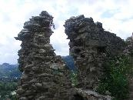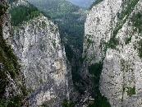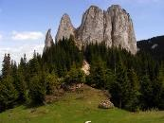  7. nap: Reggeli után elköszönünk a vendéglátónktól és folytatjuk utunkat Parajd és Szováta felé, ahol egy könnyed sétát teszünk, majd folyamatos utazással haladunk Magyarországra. Határátkelés Nagylaknál. Érkezés Veszprémbe, a Veszprém MRFK parkolójába az esti órákban.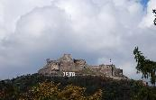  A programok sorrendje felcserélődhet!  Jelentkezés 20.000,- Ft/fő és 100 €/fő előleg befizetésével Erdei Tibornál (Tel: 06-30/163-3096) tibor.erdei@gmail.com vagy Ádám Andrásnénál (Ici) iliadam@vipmail.hu címen.  A fennmaradó 100 Euró összeget 2019. 04.30-ig kérjük befizetni!  Az IPA Veszprémi Szervezet tagjainak fakultatív programokból kedvezményt, biztosít.  Utazás:  Szállás: http://www.erdelyiturizmus.hu/?action=entitasReszletes&entitasTipusId=1&id=3275  http://felcsik.ro/hu/vendeglatok/20-csikmadaras-vendeglatok/67-zsigmond-malom-fogado.html  A szállások weboldalain található árak nem minden esetben frissültek!

